Les MERSON « arabes »

Syrie

Seuls les timbres de poste aérienne ont une surcharge bilingue :

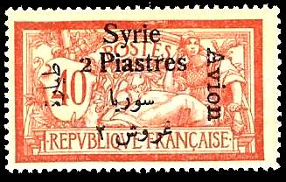
« Par Avion »

On peut distinguer les mots suivants :

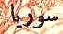 | Syrie  « sûrya » | 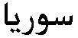
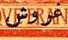 | Piastres  (au pluriel) | 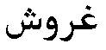
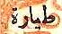 | Avion | 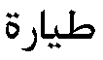
 | le chiffre "2"
 | le chiffre "3"
 | le chiffre "5"
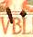 | le nombre "10" | 